Instalacja bibliotek współdzielonych openssl
na systemach typu debian

1. Rozpakować źródła w dowolnym miejscu

tar zxf openssl-0.9.8v-indect-1.1.tar.gz

2. Skopiować plik z patchem do głównego katalogu źródeł

cp openssl-0.9.8-symbolversioning.diff openssl-0.9.8v/openssl-0.9.8-symbolversioning.diff

3. Zaaplikować patch w głównym katalogu źródeł

cd openssl-0.9.8v/

patch -p1 < openssl-0.9.8-symbolversioning.diff

4. Uruchomić config (konieczne przed kompilacją)

./config shared

5. Kompilacja

make

(opcjonalnie) make test

6. Zrobić kopie zapasowe bibliotek zainstalowanych w systemie

sudo mv /lib/libcrypto.so.0.9.8 /lib/libcrypto.so.0.9.8-org
sudo mv /lib/libssl.so.0.9.8 /lib/libssl.so.0.9.8-org

7. Skopiować skompilowane biblioteki do katalogu systemowego

sudo cp libcrypto.so.0.9.8 /lib
sudo cp libssl.so.0.9.8 /lib

Od tego momentu wszystkie programy korzystające z bibliotek współdzielonych będą używały nowych bibliotek (nie ma potrzeby ponownego uruchamiania systemu).

8. Jedną z takich aplikacji jest program openssl umożliwiający używanie biblioteki z linii komend. Można go użyć, aby sprawdzić poprawność instalacji:

openssl version

Polecenie powinno zwrócić następujący komunikat:

OpenSSL 0.9.8o 01 Jun 2010 (Library: OpenSSL 0.9.8v 19 Apr 2012 + Indect 1.1 7 July 2012)
Oznacza on, że w systemie zainstalowana jest wersja 0.9.8o programu openssl i korzysta on z bibliotek w wersji 0.9.8v wraz z pakietem Indect.

openssl ciphers -v

Polecenie zwraca listę szyfrów z kolejności preferowanej przez protokół SSL. Powinien być widoczny szyfr Indect.

9. Można także podmienić sam program openssl na zgodny z nową wersją. Dzięki temu będzie można np. przeprowadzać testy szybkości nowego algorytmu.

sudo mv /usr/bin/openssl /usr/bin/openssl-org
sudo cp apps/openssl /usr/bin

10. Teraz sprawdzenie wersji powinno zwrócić:

openssl version

OpenSSL 0.9.8v 19 Apr 2012 + Indect 1.1 7 July 2012

(wersja programu i bibliotek jest taka sama, więc wypisywana jest tylko raz)

Jak sprawdzić, czy aplikacje korzystające z bibliotek korzystają z nowego szyfru?

Można zaobserwować proces negocjacji połączenia SSL/TLS przy użyciu Wiresharka. Po nawiązaniu połączenia TCP klient wysyła komunikat Client Hello. W komunikacie przekazuje on m. in. listę obsługiwanych szyfrów w preferowanej przez siebie kolejności. Każdy szyfr identyfikowany jest 3 bajtowym identyfikatorem. Identyfikatory przydzielane są poszczególnym szyfrom w standardach RFC.

Szyfr Indect ma przypisane identyfikatory z puli prywatnej. Identyfikatory należące do puli prywatnej mają drugi bajt równy FF. Identyfikatory do poszczególnych szyfrów Indect przypisane są w pliku ssl/tls1.h. Wireshark nie zna tych identyfikatorów, dlatego tłumaczy je jako unknow.

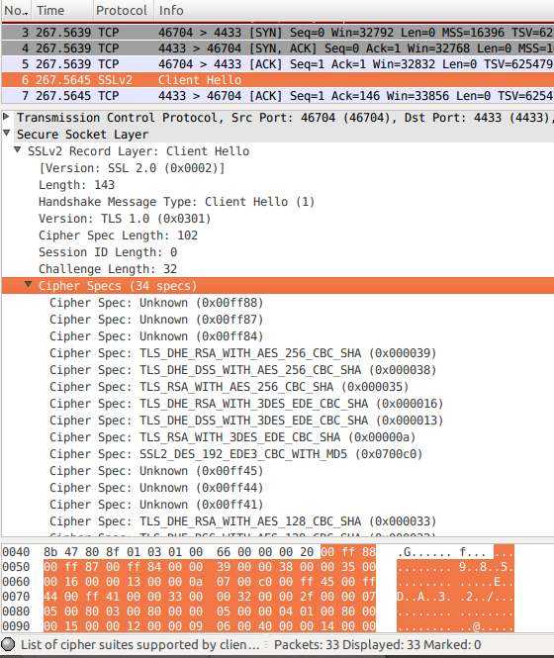
Następnie serwer wybiera pierwszy (znajdujący się najwyżej na liście) obsługiwany przez siebie szyfr do zabezpieczenia sesji. Identyfikator wybranego szyfru odsyła klientowi w komunikacie Server Hello. Poniżej widać, że serwer wybrał szyfr Indect (dokładnie, to TLS1_CK_DHE_RSA_WITH_INDECT_320_CBC_SHA). Z tego wynika, że sesja będzie szyfrowana przy użyciu algorytmu Indect.

